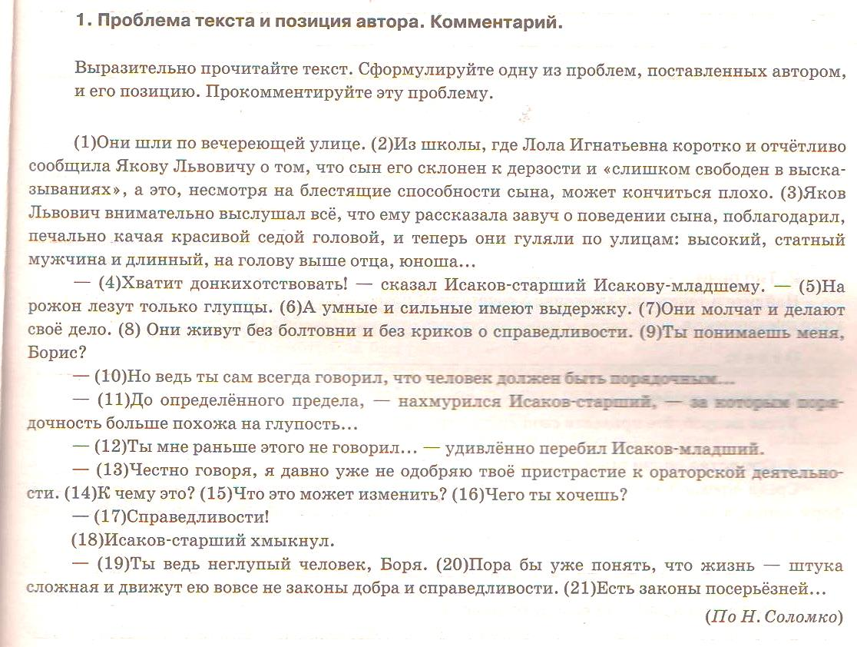

1. Определите проблему, напишите комментарий, позицию автора. (3 абзаца)
2. Найди в тексте предложения с сочетанием повествования т описания. Напиши номер этого предложения.
3. Среди предложений текста найди такое, которое связано с предыдущим с помощью форм слова, а также языковых и контекстных синонимов. Выпишите номер того предложения.
4. Напишите номера синтаксических средств, приемов, тропов, которые использованы автором в тексте. Рядом с каждым выбранным средством укажите номера предложений, в котором оно использовано.
5. Парцелляция
6. Ряд однородных членов предложения
7. Синтаксический параллелизм
8. Вопросительное предложение
9. Восклицательное предложение
10. Цитирование
11. Вводная конструкция
12. Анафора
13. Назывные предложения
14. Фразеологизм
15. Неполное предложение
16. Эпитет
17. Диалог
18. Разговорная лексика
19. обращение